Styczeń 2020, nr 4

Jak szybko mija czas…
Półrocze to czas rozliczeń i podsumowań, czas na wnioski i decyzje. Zapewne większość z nas przygląda się wynikom uzyskanym za I półrocze 2019/2020 i zadaje sobie pytania: Jest dobrze? A może mogłoby być lepiej?
Dumni jesteśmy z koleżanek i kolegów, których średnia ocen to 4.75 i więcej.
A oto oni:
Klasa I: Biłas Zuzanna Klasa II: Gruszczyńska Justyna
Bryda Nadia Nowak Kacper
Jędrusik Mateusz Potyrała Sylwia
Srebrny Milena
Ogrodnik Adam
Pieniądz Patryk

Klasa III: Jedziniak Kamila Klasa IV: Giera Kamila
Machowski Wiktor Ogrodnik Magdalena
Mokrzycki Dawid Zapał Karolina
Wilisowska Amelia

Klasa V: Szewczyński Adam
Klasa VI: Janas Aleksandra
Giera Krystian
Są również wśród nas tacy, którzy mogą pochwalić się 100% frekwencją.
Oto oni:
Bryda Kacper, Janas Wojciech, Majewski Marcin, Janas Franciszek , Bryda Oliwia, Giera Kamila, Janas Krzysztof, Kula Sebastian, Ogrodnik Magdalena, Zapał Karolina, Majewska Magdalena, Szarek Sebastian, Szewczyński Adam, Giera Krystian, Janas Aleksandra, Paulina Maj, Janas Karol, Wiktoria Potyrała, Rak Kinga
Tytuł czytelnika I półrocza 2019/2020 otrzymali:
Bryda Nadia – kl. I
Jarosz Małgorzata – kl. II
Magdalena Majewska- kl. V
Godek Marta – kl. VII
Wszystkim bardzo gratulujemy.

Aktualności, czyli czym żyją uczniowie.
Kot w butach
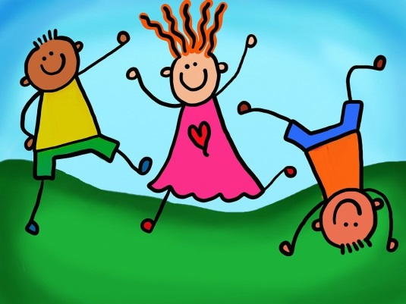
W dniu 07.01.2020r. przedszkolaki i uczniowie klas 1-3 wraz z wychowawcami uczestniczyli, w przedstawieniu teatralnym „Kot w butach”, w RCKP w Krośnie.
Niektórzy uczniowie mieli możliwość występować na scenie w krótkich epizodach. Otrzymywali charakterystyczne rekwizyty dla granych postaci i odgrywały swoje role. Po spektaklach odwiedziły salę zabaw „Smyk” spędzając miło czas na wspólnej zabawie. Uczniowie klas 1-3 udali się do Centrum Dziedzictwa Szkła w Krośnie. Wycieczka rozpoczęła się od poznania procesu wyrobu szklanych przedmiotów przy piecach hutniczych.
Atrakcją było samodzielne wybicie pamiątkowego medalu ze szklanej masy.
Później uczniowie uczestniczyli w warsztatach plastycznych malowania na szkle. Oprawione obrazki uczniowie otrzymali na pamiątkę. Na zakończenie pobytu odwiedziliśmy sklep ze szklanymi wyrobami. Każdy wybrał coś dla siebie. Zadowoleni, pełni wrażeń wróciliśmy do Gogołowa.

BFG: Bardzo Fajny Gigant

To nie jest zwykła historia o przyjaźni , poznawaniu samego siebie i walce ze złem .To coś więcej .
W samym środku czarnej nocy, gdy wszystkie dzieci i dorośli śpią w najlepsze, mroczne istoty wychodzą z ukrycia i przejmują na kilka chwil cały świat. Właśnie takie historie od dziecka słyszała 10-letnia, acz nad wyraz rozwinięta intelektualnie Sophie. Nic więc dziwnego, że dziewczynka tej konkretnej nocy nie mogła zasnąć i postanowiła złamać jedną z reguł wyznaczonych przez panią Clonkers - wygramoliła się z łóżka, założyła na nos okulary i wychyliła się przez okno, by ujrzeć świat w odbiciach niemego księżycowego blasku. W tej niepokojącej, srebrzystej poświecie znana jej dobrze ulica wyglądała raczej jak jakaś baśniowa wioska. Aż tu nagle, z cienia w jej kierunku poczęło zmierzać coś wręcz ogromnego. Był to olbrzym, który wykradł Sophie z sierocińca i zabrał ją do swej odległej krainy, położonej gdzieś hen za horyzontem. Na szczęście dla dziewczynki, olbrzym okazał się bardzo fajny i przyjazny, zupełnie nie przypominał innych, znacznie mniej kurtuazyjnych mieszkańców Krainy Olbrzymów. Wielki na siedem metrów, z ogromniastymi uszami oraz fenomenalnym zmysłem słuchu, BFG to uroczo nieporadny olbrzym, który choć nie jest sam w swojej krainie, to jest samotny. Jego bracia są dwukrotnie od niego więksi i straszniejsi, są również znani z uwielbienia do zajadania się ludźmi, ale BFG jest wegetarianinem, a głównym składnikiem jego diety jest ohydne warzywo znane jako szlamgór...
Tę piękną historię uczniowie klas IV-VI mogli poznać w kinie podczas cyklicznego wyjazdu „Lekcja w kinie”. Projekcja omówionego filmu poprzedzona była lekcją na temat gatunków filmowych, z prezentacją omawianych. A wszystko w miej i przyjaznej atmosferze w kinie SOKÓŁ w dn. 8 stycznia 2020 roku.

Zabawa choinkowa 2020
Tradycją życia szkolnego są zabawy karnawałowe zwane przez uczniów zabawą choinkową.
Tegoroczny bal choinkowy odbył się dnia 1 lutego w dwóch grupach wiekowych, przedszkole i klasy I-III w godzinach 13.00-16.30, a klasy IV-VIII w tym samym dniu w godzinach 16.30-20.00. Oprawę muzyczną zapewnił nam DJ Dusiek, a stroną kulinarną jak zawsze zajęli się nasi kochani rodzice pod dyrekcją przew. RR pana Grzegorza Srebrnego. W czasie imprezy odbył się finał szkolnego konkursu TALENT SHOW. Brali w nim udział:
-Zuzanna Biłas – taniec;
-Amelia Wilisowska – taniec;
-Dominik Mokrzycki – śpiew;
-Julia Chmura – śpiew;
-Emilia Młyniec – śpiew;
-Marta Godek – gra na gitarze;
-Wiktoria Potyrała, Aleksandra Janas i Maria Srebrny – taniec.
Organizatorom, opiekunom , koleżankom kolegom dziękujemy za wspaniałą zabawę i miłą atmosferę i już odliczamy dni do zabawy choinkowej 2021 roku.
Jeszcze kilka słów na temat strojów i trendów modowych.
W tym roku w karnawale królują cekinowe kreacje lub satynowe i welurowe sukienki. Jest inna opcja dla osób, które nie chcą się wyróżniać, czarna sukienka, do której można dobrać błyszczące dodatki. A chłopcy? Jak zawsze stawiają na elegancję: ciemne spodnie, biała koszula i włosy na żel.
Takie też stroje dominowały na naszej zabawie choinkowej, co można zobaczyć w galerii zdjęć, do której zapraszamy.

WOŚP w Gogołowie
Dnia 12 stycznia 2020r. po raz kolejny w ZS Gogołowie odbył się 28 Finał WIELKIEJ ORKIESTRY ŚWIĄTECZNEJ POMOCY . Na przybyłych czekało wiele atrakcji, m. in. :
-malowanie twarzy
- zumba
- stylizacja paznokci
-słodkości za grosik
-pokazy strażackie.
Także nastąpiło rozstrzygnięcie konkursu
STRAŻACY-RATUJEMY ,POMAGAMY .
Akcja jak co roku spotkała się z dużym zainteresowaniem zarówno młodzieży, jak i dorosłych, co świadczy o naszym czułym sercu i chęci pomagania. Szczególne podziękowania należą się organizatorom i wolontariuszom oraz wszystkim tym, którzy przyczynili się do jej zorganizowania i przeprowadzenia.
Zdjęcia na stronie Frysztak24.pl

Ferie zimowe 2019/2020
Ferie zimowe pozostały już tylko wspomnieniem, przypomnimy sobie zatem jak je spędziliśmy:
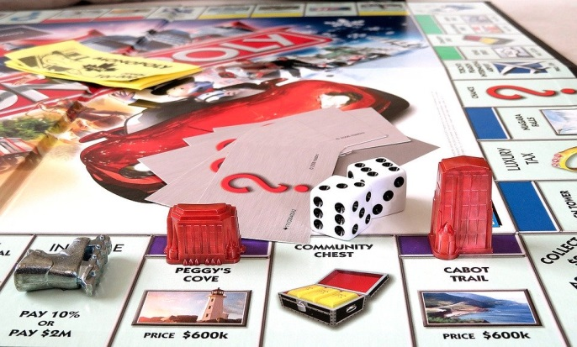
- spacery na świeżym powietrzu
- spotkania ze znajomymi
- wjazdy do dziadków
- gry planszowe
- czytanie książek
Oto kilka propozycji gier planszowych:
warcaby, szachy, Chińczyk, Jaś i Małgosia, Wojna, 5 sekund, Dixit.
Ponieważ nie dane nam było lepić bałwana, czy toczyć wojny na śnieżki, a jeździć mogliśmy tylko na stoku, więcej czasu poświęciliśmy na gry umysłowe. Mimo to ferie oceniamy, jako bardzo udane.

Artyści są wśród nas, czyli jak rodzą się talenty
Zaczęło się od trzech strun….
Moja przygoda z gitarą zaczęła się w grudniu 2016. Moim pierwszym instrumentem była gitara, którą pożyczyłam od siostry mojej babci. Instrument miał tylko 3 struny. Około tydzień po jej otrzymaniu pojechaliśmy do sklepu muzycznego po struny. Gdy tylko je założyłam, od razu zabrałam się do gry. Na początku wcale mi nie wychodziło i wiele razy rezygnowałam. Lecz po pewnym czasie znów można było zobaczyć mnie siedzącą przed komputerem z gitarą i próbującą zagrać jakąś melodie. Mama chciała mnie zapisać na lekcje gry na gitarze, lecz ja chciałam nauczyć się sama. 15 lutego 2018 dostałam nową gitarę, a wraz z nią nabyłam nowe natchnienia. Na nowym instrumencie coraz lepiej mi szło. Piosenki, które grałam, zaczynały brzmieć tak jak powinny. Pierwszy raz grałam na gitarze przy większej publiczności na szkolnej wigilii 2019. Po tym występie stwierdziłam, że potrzebuję nowej gitary, którą kupiłam 24 stycznia 2020. Moim kolejnym występem był udział w szkolnym „Talent show”. Lubię grać i mam nadzieję, że nigdy z tego nie zrezygnuję.
Marta Godek, uczennica kl. VII
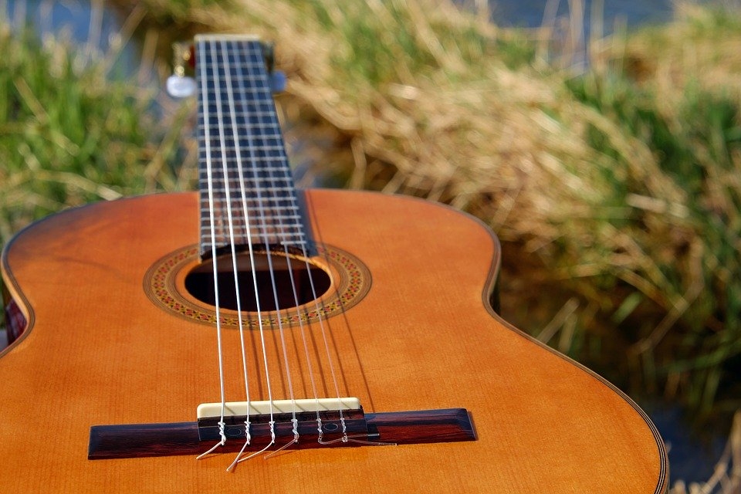

Prezentujemy ciąg dalszy opowiadania o wakacyjnej przygodzie, którego część pierwsza znajduje się w poprzednim numerze Szkolnych Wieści
Następnego ranka do mojego pokoju wpadła mama i kazała mi się szybko pakować, ponieważ za kilka godzin mamy samolot do Nowego Jorku. Byłam bardzo zdziwiona, bo nie miałyśmy żadnych planów w te wakacje. O 12 byłyśmy już na lotnisku. Gdzieś nad oceanem nasz samolot miał awarię i wylądowaliśmy na jakiejś wyspie. Wszyscy zaczęli panikować, lecz pilot nas uspokajał, że wszystko będzie w porządku i do jutra naprawi samolot. W nocy było ciepło , z mamą spaliśmy pod drzewem . Nie mogłam zasnąć, ponieważ cały czas słyszałam rozmowy . W pewnym momencie ktoś zaczął piszczeć . Obudziła się większość . Z mamą poszłyśmy zobaczyć, co się stało. Kiedy doszłyśmy do brzegu, naszym oczom ukazała się płetwa rekina . Wszyscy zaczęli piszczeć , ja schowałam się i jakimś cudem zasnęłam , spałam do 10. Kiedy się obudziłam, pilot już naprawił samolot przy pomocy 2 innych chłopaków . Półtorej godziny później byliśmy w Nowym Jorku, gdzie spędziliśmy resztę wakacji.
Ciąg dalszy w kolejnym numerze.

Zapisane w gwiazdach, czyli szkolny horoskop

Horoskop dla Wodnika

Oryginalny i pomysłowy, wszystkich w szkole zna, lubi dyskutować i popisywać się wiedzą, nauka to dla niego przyjemność.
Wodniki to istoty niezwykle ruchliwe, energiczne, żywiołowe. Z chęcią chodzą do szkoły, lubią ruch i zmiany. Z łatwością uczą się przedmiotów humanistycznych, mają bujną wyobraźnię, czasem nawet szalone pomysły. Lubią dyskutować, spierać się, popisywać oryginalnymi poglądami. Nauczyciele zwykle starają się utemperować ich szaloną naturę, chociaż jest to ciężka praca. Wodniki lubią przebywać wśród ludzi, w szkole znajdują wielu znajomych, czasem także wrogów. Nie unikają bowiem konfliktów, a swojego zdania bronią do upadłego. Uczą się szybko, dużo czytają, śledzą nowinki techniki. Interesują się informatyką, nowymi technologiami, ciekawostkami, wszystkim co intrygujące i tajemnicze. Mają zmysł praktyczny, lubią majsterkować .Wodniki są konsekwentne w działaniu, łatwo zdają egzaminy. Powinny więcej pracować nad koncentracją, unikać popisywania się i udziwniania wszystkiego co robią, tylko po to by było oryginalnie.
Ulubione przedmioty: język polski, historia, geografia, informatyka.

Horoskop dla Strzelca

Bardzo zdolny, bystry, gadatliwy, umie dyskutować, przekonywać, do szkoły chodzi z chęcią, lubi konkursy i olimpiady, często je wygrywa.
Strzelce szybko się uczą, mają dobrą pamięć. Interesują się filozofią, religią, polityką, socjologią. Mają dużo znajomych, lubią dyskutować na wszystkie tematy, wszędzie ich pełno. Zwykle są lubiane przez nauczycieli, brak systematyczności w nauce i pracowitości zastępują elokwencją i umiejętnością robienia dobrego wrażenia. Lubią rywalizację, konkursy, olimpiady, testy to dla nich nowe wyzwanie. Również zawody sportowe wzbudzają w nich chęć do osiągania sukcesów, dają im możliwość pokazania się, rywalizowania. Gorsze wyniki osiągają w nauce przedmiotów ścisłych, wymagających systematycznej pracy i ugruntowanej wiedzy. Strzelce powinny bardziej koncentrować się na tym co robią, działać konsekwentnie, uczyć się systematycznie, nie odkładać wszystkiego na później.
Ulubione przedmioty: geografia, religioznawstwo, język polski.
Kalendarium, czyli warto wiedzieć:
14 lutego- Walentynki, powstania serwisu YOU TUBE
20 lutego- tłusty czwartek
22 lutego- 20 rocznica urodzin Fryderyka Chopina
25 lutego- ostatki
26 lutego- Popielec
1 marca- Dzień Pamięci Żołnierzy Wyklętych
2 marca- 40 rocznica śmierci Jarosława Iwaszkiewicza
3 marca- Dzień Pisarzy
8 marca- Dzień Kobiet
10 marca- Dzień Mężczyzn
14 marca- Dzień liczby Pi
17 marca- 115 rocznica przyznania Marii Skłodowskiej -Curie nagrody Nobla w dziedzinie fizyki
13 marca- 115 rocznica przyznania Henrykowi Sienkiewiczowi literackiej nagrody Nobla
20 marca- początek astronomicznej wiosny
21 marca- Dzień Poezji
25 marca- Dzień czytania Tolkiena
23 marca- zmiana czasu zimowego na letni
14 lutego- Walentynki
Walentynki to coroczne święto zakochanych przypadające 14 lutego. Nazwa pochodzi od św. Walentego, którego wspomnienie liturgiczne w Kościele katolickim obchodzone jest również tego dnia. Zwyczajem w tym dniu jest wysyłanie listów zawierających wyznania miłosne. Na Zachodzie, zwłaszcza w Wielkiej Brytanii i Stanach Zjednoczonych, czczono św. Walentego jako patrona zakochanych. Dzień 14 lutego stał się więc okazją do obdarowywania się drobnymi upominkami.
Nasze pomysły na prezenty od serca:
Na drugie śniadanie proponujemy sałatkę owocową.
Drugi pomysł to własnoręcznie zrobiona kartka Walentynkowa.
Pamiętajmy, by osoby, na których wam zależy, obdarować drobnymi upominkami. Walentynki to też dobry moment, by porozmawiać z rodzicami albo dziadkami, jakie były ich pierwsze miłości… Z pewnością dowiecie się czegoś interesującego i wzruszającego.

Wierszyki walentynkowe:
Tylko jedno słońce świeci,
tylko jeden księżyc lśni,
tylko jedno serce kocham,
które nosisz właśnie Ty!
Długo w Twe serce Amor celował
Aż wreszcie dla mnie Cię upolował.
W sercu mym zamknę Cię na dwa spusty,
Bo świat bez Ciebie jest strasznie pusty.

Wrzućmy coś na ząb…
Wrzućmy coś na ząb
Nudne śniadanie ? Mamy na to sposób.
Zamiast tradycyjne bułki z szynką i serem możesz zrobić sobie zdrowe, szybkie i pyszne .
oto nasze dwie propozycje:
gofry.
Do ich przygotowania potrzebujemy:
6 łyżek mąki jaglanej
2 jajka
3 łyżeczki cukru
pół szklanki wody gazowanej
pół szklanki mleka 1,5%
szczypta soli
1,5 łyżeczki proszku do pieczenia
odrobina oleju rzepakowego do wysmarowania gofrownicy
Przygotowanie:
1.Mąkę przesiej do miski razem z proszkiem do pieczenia i wymieszaj.
2.Białka oddziel od żółtek.
3. Żółtka wymieszaj z mąką, mlekiem i wodą, aż się dokładnie połączą.
Ciasto na gofry nie może być zbyt gęste, więc w razie potrzeby dolej jeszcze odrobinę wody.
4.Białka ubij ze szczyptą soli na sztywną pianę. Delikatnie połącz z resztą składników za pomocą łyżki.
5. Wlej na gofrownicę i smaż.
Wkrótce Ostatki, zatem polecamy byście wykonali smaczne, ale bardzo proste
kruche rogaliki różane.
Do ich przygotowania potrzebujemy:
350 g mąki pszennej
200 g masła zimnego, pokrojonego w kostkę
50 g cukru pudru do posypania rogalików
150 g konfitury z dzikiej róży
2 żółtka
1 łyżka kwaśnej śmietany 18%
szczypta soli
Przygotowanie:
1.Wszystkie składniki na ciasto (mąkę, cukier, żółtka, sól, śmietanę i zimne masło) szybko zagnieć.
Można również użyć miksera. Z ciasta uformuj kulę, lekko spłaszcz, owiń folią spożywczą,
włóż do lodówki do schłodzenia (przez ok. 30 -40 minut).
2.Schłodzone ciasto wyjmij z lodówki, podziel na kilka części.
Każdą z nich rozwałkuj na okrąg o grubości około 3 mm.
Podzieli jak pizzę, na 8 trójkątów,
na każdy z nich nałóż czubatą łyżeczkę konfitury różanej i zwijaj od podstawy do wierzchołka formując rogaliki.
W taki sam sposób postępuj z pozostałymi kawałkami odłożonego ciasta.
3.Rogaliki układaj na blaszce wyłożonej papierem do pieczenia.
Piecz około 15 minut w temperaturze 190 stopni, na złoty kolor.
Po wystudzeniu posyp cukrem pudrem.
Życzymy smacznego!
Uśmiechnij się, czyli…humor z zeszytów uczniowskich.
Samouk – to taki, za którego lekcji nie odrabiają rodzice.
Będąc w klasie drugiej szkoły podstawowej, starsza siostra wychodzi za mąż.
Wychodząc za mąż była kobietą.
Poznałem tatę przebranego za Mikołaja, bo się jąkał.
Wujek miał takie szczęście w miłości, że został kawalerem.
Jej córeczka Ania uśmiechnęła się pod wąsem.
Najbardziej dokucza nam to, że mieszkamy na kupie.
Podczas burzy babcia wystawiła święty obraz, aby piorun strzelił w niego, a nie w dom.
Moja babcia jest straszną nudystką.
przyciętym ogonem, do którego były mocno przywiązane małe dzieci oraz babcia.
Staś był zdolny do wszystkiego, nawet do nauki.
Pytanie zawisło mu na wargach i wisiało tam dłuższą chwilę.
Grzyby zamarynowaliśmy razem z ciocią.
Po zebraniu makulatury sprzedaliśmy ją razem z panią.
Rozstanie z wychowawczynią odbyło się uroczyście i było Zginął pies bokser z krótko bardzo przyjemne.
Król Waza, jak sama nazwa wskazuje, lubił zupę.
W czasie zaborów Polskę poćwiartowano na trzy nierówne połowy.

Zespół redagujący gazetkę Szkolne Wieści: Marta Godek, Paulina Maj, Wiktoria Potyrała, Kinga Potyrała, Aleksandra Janas, Natalia Jedziniak, Julka Dziepak, Radosław Laskowski, Remigiusz Laskowski, Kamil Pieniądz, Emilia Młyniec.
Opiekun: Lucyna Cyrulik

